福島県立医科大学 糖尿病内分泌代謝内科からのご案内
「治療の強化・見直しや入院治療を要する糖尿病」

謹啓
時下、先生方におかれましては、ますますご健勝のこととお慶び申し上げます。
私ども福島県立医科大学、糖尿病内分泌代謝内科は、福島県、福島県医師会とタイアップし て、全国ワーストクラスである福島県民の糖尿病の合併症・併存症（心筋梗塞、脳卒中、腎症、網膜症、癌、骨粗鬆症、歯周病等）の予防に取り組んでいます（福島県糖尿病重症化予防事業、福島ストップ Diabetes 講習会等 https://fsdp.jp/）。
なかでも「かかりつけ医と糖尿病の専門医・専門医療機関の連携」が大切です。今回は「5 つの紹介基準」のうち、1、2、3 に該当する「治療の強化・見直しや入院治療を要する糖尿病」の方を、かかりつけ医の先生方からご紹介いただきお返しすることで「連携を強化」し、糖尿病重症化ゼロを目指したいと考えています。
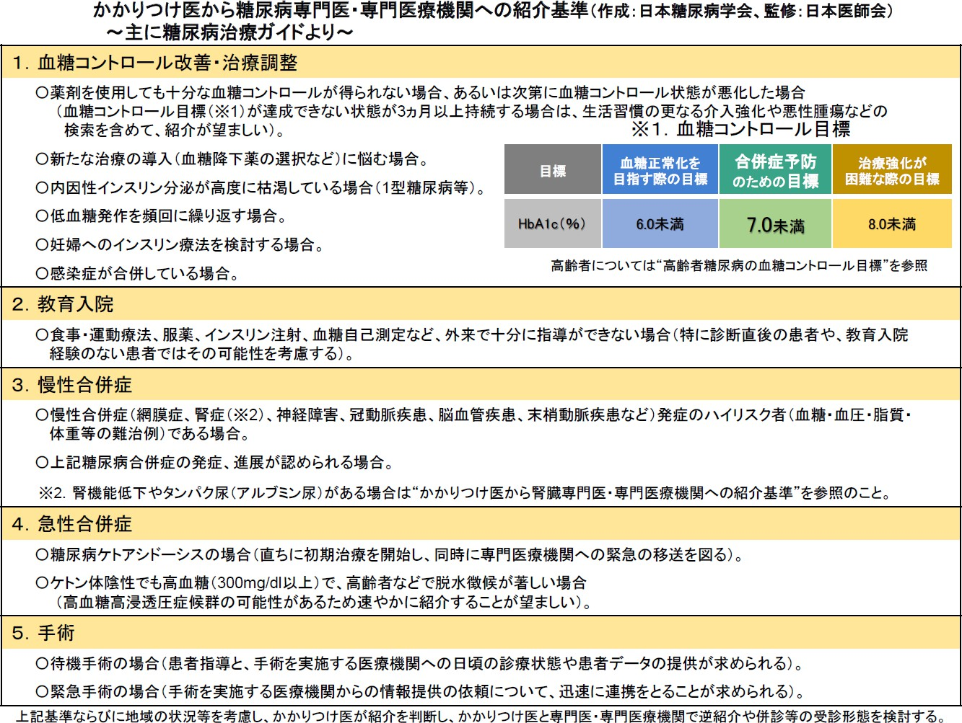

「治療の強化・見直しや入院治療を要する糖尿病」の方がいらっしゃれば、添付の診療情報提供書を福島県立医科大学附属病院患者サポートセンター外来予約係にお送り下さい。新患外来予約日を決めて先生とご本人にご連絡します。何卒宜しくお願い申し上げます。
敬具

福島県立医科大学 糖尿病内分泌代謝内科学講座 ならびに 福島糖尿病対策推進会議
島袋 充生

診療情報提供書 貴院の書式でも構いません。

福島県立医科大学 糖尿病内分泌代謝内科学 新患外来担当医 宛
年 月 日

名刺を貼付頂いても結構です。
紹介元
医療機関名
所在地
TEL ( ) | - | FAX ( ) | -
診療科名・医師氏名


福島県立医科大学附属病院
<患者サポートセンター外来予約担当〉 FAX 024（547）1075
TEL 024（547）1074
予約申し込み受け付け時間月～金曜日 9:00～19:00 土曜日 9:00～12:00

紹介方法など事前のお問い合わせは、糖尿病内分泌代謝内科新患担当宛 お気軽にご相談下さい。電話 024-547-1306（月-金 9 時-17 時）、FAX 024-547-1311、dem@fmu.ac.jp

ふりがな
患者氏名 様
生年月日： 年 月 日生（ 歳） □男・□女
ご住所：〒
ご連絡先（いずれかで可）：携帯（ ） - TEL（ ） -
※連絡する際の希望（時間帯、自宅・携帯など）（ ）
- 紹介目的 以下該当する項目にチェックまたは○をつけてください。

□糖尿病 「かかりつけ医から糖尿病専門医・専門医療機関への紹介基準」参照
□血糖コントロール改善・治療調整（ご要望： | ）
□教育入院（ご要望： | ）
□慢性合併症（ご要望： | ）
□急性合併症（ご要望： | ）
□術前血糖管理（ご要望： | ）

■外来受診日は月曜日から金曜日午前です。ご要望があれば記入下さい。
○月初旬希望、○曜日希望等、※ご希望に添えない場合がありますので、あらかじめご了承下さい。

既に予約が決定している場合はご記入ください。

予約確定日 年 月 日（ ） ：

- 備考：病歴、既往歴、検査結果、処方等の診療情報がございましたら、可能な範囲でご記載あるいは添付下さい。当科受診日まで郵送、Fax あるいは受診当日患者様持参でも構いません。

